4.2 系统功能模块设计

4.2.1 用户角色模块设计
用户角色模块是轻体云管家微信小程序的核心服务对象，主要面向有健康减脂需求的普通用户。该模块涵盖登录注册、健康数据记录、填写健康问卷、个性化减脂方案、在线咨询、积分兑换、社区互动、会员服务、教练服务评价以及个人信息管理等功能。

1. 登录注册模块
登录注册模块是用户进入系统的入口。用户可通过手机号或微信授权完成快速注册与登录，系统支持密码找回与账号安全验证。该模块保障用户身份合法性，并为后续功能提供身份识别基础。具体流程图如图4-2所示：
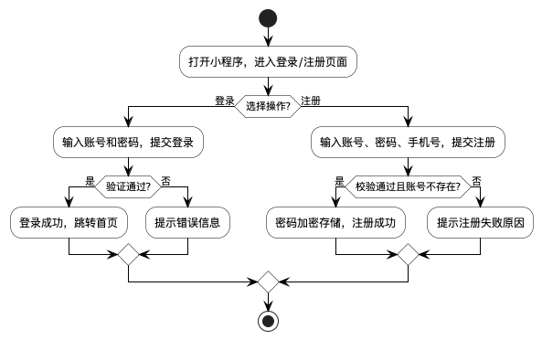
图4-2 登录注册模块流程图

2. 健康数据记录模块
健康数据记录模块用于用户日常健康数据的录入与管理。用户可记录体重、体脂率、饮食摄入、运动消耗、睡眠时长等信息，系统自动生成趋势图表，帮助用户直观了解身体变化。该模块是后续个性化方案生成的基础数据来源。具体流程图如图4-3所示：
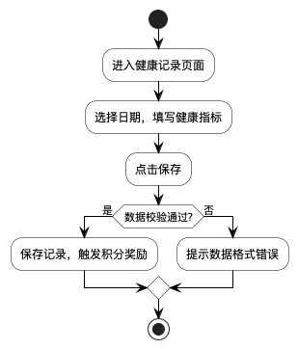
图4-3 健康数据记录模块流程图

3. 填写健康问卷模块
填写健康问卷模块用于收集用户的减脂目标、体质特点、运动基础、饮食偏好等信息。用户通过填写问卷，系统可基于问卷数据生成个性化减脂方案。具体流程图如图4-4所示：
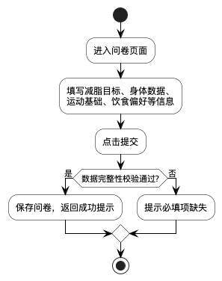
图4-4 填写健康问卷模块流程图

4. 个性化减脂方案模块
个性化减脂方案模块基于算法模型生成个性化减脂方案。方案涵盖饮食建议、运动计划和阶段目标，帮助用户科学减脂。具体流程图如图4-5所示：
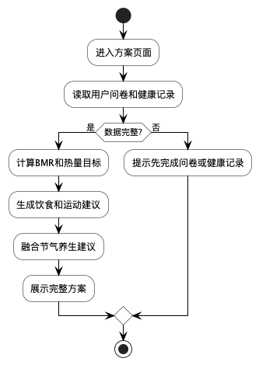
图4-5 个性化减脂方案模块流程图

5. 在线咨询模块
在线咨询模块支持用户向平台入驻的专业教练发起一对一咨询。用户可就饮食控制、运动安排、减脂困惑等问题提问，教练在工作台中查看并回复。该模块增强了减脂服务的专业性和针对性。具体流程图如图4-6所示：
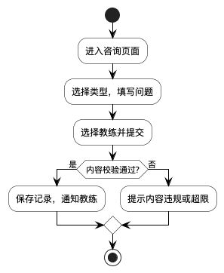
图4-6 在线咨询模块流程图

6. 积分兑换模块
积分兑换模块用于提高用户使用积极性与平台黏性。用户完成签到、健康记录、社区互动和评估任务后，可获得相应积分，积分可用于兑换奖励。该模块在减脂管理中承担行为激励功能，有助于用户形成长期使用习惯。具体流程图如图4-7所示：
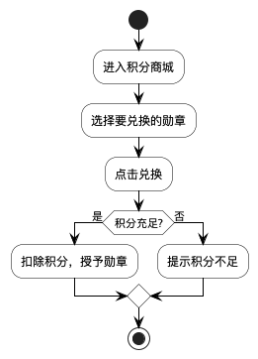
图4-7 积分兑换模块流程图

7. 社区互动模块
社区互动模块为用户提供经验分享、打卡记录和互动交流的平台。用户可发布图文内容、浏览他人动态，并通过点赞、评论等方式参与互动。管理员可对内容进行审核，保证社区氛围健康有序。该模块能够增强用户参与感与归属感，对持续减脂行为具有促进作用。具体流程图如图4-8所示：
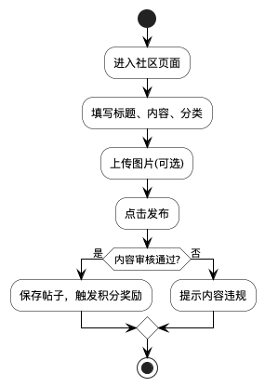
图4-8 社区互动模块流程图

8. 会员服务模块
会员服务模块为用户提供付费会员功能。用户开通会员后，可享受专业教练定制服务、专属减脂方案等高级功能。该模块通过付费机制提升服务质量，满足用户个性化需求。具体流程图如图4-9所示：
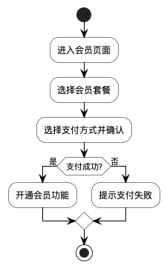
图4-9 会员服务模块流程图

9. 教练服务评价模块
教练服务评价模块用于用户对教练服务进行评分和反馈。用户在完成在线咨询后，可对教练的专业性、服务态度等进行评价，帮助教练改进服务质量。该模块有助于建立良好的服务评价体系。具体流程图如图4-10所示：
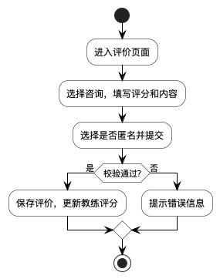
图4-10 教练服务评价模块流程图

10. 个人信息管理模块
个人信息管理模块用于统一管理用户基本资料和服务入口。用户可在该模块中查看并修改头像、昵称、个人简介、账号信息，也可进入健康记录、积分兑换、我的教练和设置等功能页面。该模块将分散功能进行集中整合，提升了系统使用的便捷性。具体流程图如图4-11所示：
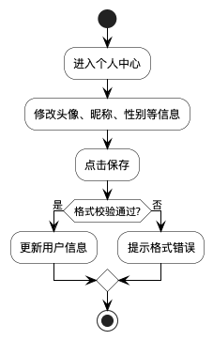
图4-11 个人信息管理模块流程图

4.2.2 专业教练角色模块设计
专业教练角色用于为平台用户提供更具针对性的减脂指导服务，其核心功能包括登录注册、教练资质认证、查看用户数据、减脂方案优化、在线咨询回复、会员定制服务和查看服务评价等。通过教练角色的引入，系统能够在自动生成基础方案的基础上进一步提升专业支持能力。

1. 登录注册模块
登录注册模块是教练进入系统的入口。教练可通过手机号或微信授权完成快速注册与登录，系统支持密码找回与账号安全验证。该模块保障教练身份合法性，并为后续功能提供身份识别基础。具体流程图如图4-12所示：
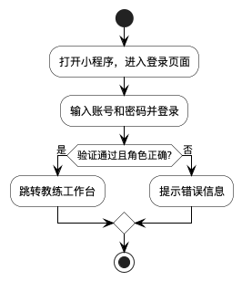
图4-12 登录注册模块流程图

2. 教练资质认证模块
教练资质认证模块用于平台审核入驻教练的专业资质。教练需提交真实姓名、证书类型、证书编号及擅长领域等信息，管理员审核通过后方可获得教练服务权限。该模块有助于保证平台专业服务质量。具体流程图如图4-13所示：
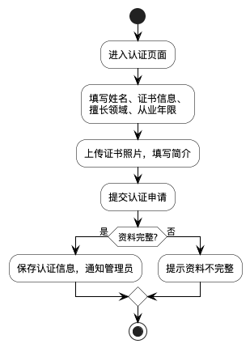
图4-13 教练资质认证模块流程图

3. 查看用户数据模块
教练查看用户数据模块支持教练在服务过程中查看用户的健康记录、问卷信息和历史方案。通过获取连续、真实的数据，教练可以更准确地判断用户当前状态与减脂进度，为后续优化服务提供依据。具体流程图如图4-14所示：
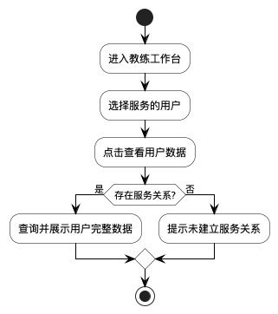
图4-14 查看用户数据模块流程图

4. 减脂方案优化模块
减脂方案优化模块用于教练对系统生成的基础减脂方案进行二次调整。教练可以结合用户的体质特点、生活习惯、运动基础和目标周期，对饮食建议、训练频率和阶段重点进行优化，使方案更符合用户个体需求。具体流程图如图4-15所示：
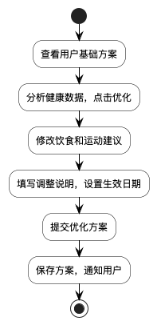
图4-15 减脂方案优化模块流程图

5. 在线咨询回复模块
在线咨询回复模块为教练和用户之间提供沟通渠道。用户可围绕饮食控制、运动安排和阶段性困惑发起咨询，教练在工作台中查看待处理问题并进行回复。咨询状态按"待回复→已回复"流转，教练回复后用户可查看回复内容。用户还可通过评价功能对教练服务进行打分和文字反馈，形成"咨询→回复→评价"的完整服务路径。该模块增强了服务即时性和互动性。具体流程图如图4-16所示：
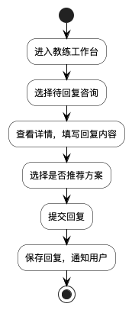
图4-16 在线咨询回复模块流程图

6. 会员定制服务模块
会员定制服务模块用于教练为会员用户提供个性化定制服务。教练可根据会员的健康数据、问卷信息和个性化需求，制定专属的减脂方案和服务计划。该模块通过付费会员机制提升服务质量，满足会员用户的深度需求。具体流程图如图4-17所示：
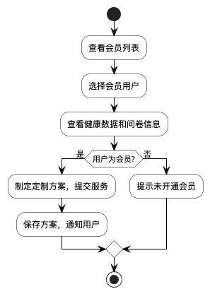
图4-17 会员定制服务模块流程图

7. 查看服务评价模块
查看服务评价模块支持教练查看用户对其服务的评分与反馈。通过该模块，教练可以及时了解用户满意度，发现服务中的不足，并持续优化自己的指导方式。具体流程图如图4-18所示：
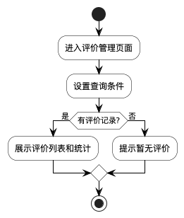
图4-18 查看服务评价模块流程图

4.2.3 管理员角色模块设计
管理员角色是后台管理系统的主要使用者，其核心任务是对平台用户、教练、内容进行统一管理。管理员模块的设计直接关系到平台运行规范性、安全性和整体运营效率。

1. 后台登录模块
后台登录模块是后台管理系统的核心入口。管理员通过账号和密码完成身份验证后进入后台首页，并根据权限访问用户管理、教练审核、社区审核和统计等功能页面。具体流程图如图4-19所示：
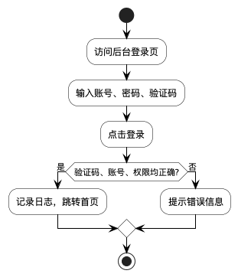
图4-19 后台登录模块流程图

2. 审核教练资质模块
审核教练资质模块用于管理员对平台入驻教练的资质信息进行审查。管理员可查看认证材料、执行通过或驳回操作，并记录审核结果与驳回原因。该模块为平台专业服务质量控制提供保障。具体流程图如图4-20所示：

图4-20 审核教练资质模块流程图

3. 用户账号管理模块
用户账号管理模块用于管理员统一管理平台用户信息。管理员可以查看用户账号、角色、状态和注册信息，并根据平台规则对异常账号执行禁用、删除或角色调整等操作。具体流程图如图4-21所示：

图4-21 用户账号管理模块流程图

4. 社区内容审核模块
社区内容审核模块用于管理员对社区帖子、推荐内容进行审核与管理。管理员可查看发布状态，处理违规内容，并维护平台内容秩序。具体流程图如图4-22所示：

图4-22 社区内容审核模块流程图

5. 数据统计模块
数据统计模块支持管理员查看用户、教练和内容的统计数据。该模块有助于管理员从整体层面对平台运行状态进行监控与调节。具体流程图如图4-23所示：

图4-23 数据统计模块流程图

